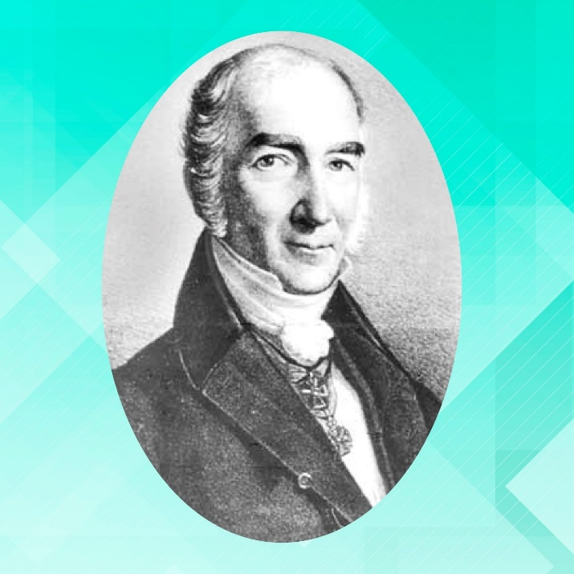

Кафедра госпитальной терапии оповещает о проведении конференции студентов, молодых ученых и преподавателей, посвященной 240-летию Федора Христофоровича Эрдмана.

Конференция состоится 12 декабря 2018 года в 14:00 по адресу г. Казань, ул. Бутлерова 49, ГУК, 1 этаж, Зал заседаний Ученого совета КГМУ.

**Программа конференции**:

*Эпоха Эрдмана: Организация кафедры патологии, терапии и клиники*. Докладчики: студенты группы 1618 Хуснутдинова Д.Р., Сафандеева К.Ю. Руководители: ассистент кафедры госпитальной терапии, к.м.н. Халфина Т.Н., ассистент кафедры госпитальной терапии, к.м.н. Кириллова Э.Р., ассистент кафедры госпитальной терапии, к.м.н. Шамсутдинова Н.Г.

*Жизненный путь родоначальника Казанской терапевтической школы профессора Ф.Х. Эрдмана.* Докладчики: студенты группы 1506 Галиуллина А.А., Ахметянова А.Р. Руководители: доцент кафедры госпитальной терапии, к.м.н. Бомбина Л.К., ассистент кафедры госпитальной терапии, к.м.н. Халфина Т.Н.

*Научная деятельность профессора Ф.Х. Эрдмана.* Докладчик: студент группы 1512 Сайфеева А.А. Руководитель: ассистент кафедры госпитальной терапии, к.м.н. Нуруллина Г.И.

*Лечебная деятельность профессора Ф.Х. Эрдмана.* Докладчики: студенты гр. 1506 Галиуллина А.А., Ахметянова А.Р., ординатор Мясоутова Э.Р. Руководитель: доцент кафедры госпитальной терапии к.м.н. Бомбина Л.К.

*Общественная деятельность профессора Ф.Х. Эрдмана.* Докладчики: студенты группы 1613 Нигматзянова Л.Ф., Файзрахманова Э.Р. Руководитель: ассистент кафедры госпитальной терапии, к.м.н. Мухаметова Д.Д.

*Н.А. Скандовский-преемник Эрдмана, первый русский профессор терапевт.* Докладчики: студенты группы 1615 Исхакова С.В., Картамышева Р.А. Руководители: ассистент кафедры госпитальной терапии, к.м.н. Шамсутдинова Н.Г., ассистент кафедры госпитальной терапии, к.м.н. Кириллова Э.Р.

ДОКЛАД НАУЧНОЙ БИБЛИОТЕКИ КГМУ *Деканы-терапевты медицинского факультета Казанского университета (1814-1930).* Докладчик: главный библиотекарь Научной библиотеки КГМУ Керженевич Р.Л.